“Київський фаховий коледж зв’язку”

Циклова комісія комп’ютерної та програмної інженерії

**ЗВІТ ПО ВИКОНАННЮ**

**ЛАБОРАТОРНОЇ РОБОТИ №5**

з дисципліни: «Операційні системи»

**Тема: “Знайомство з командами навігації по файловій системі та керування файлами та каталогами”**

Виконали студенти

групи КСМ-23а

Команда Bald Heghehogs:

Кочубей С.С. Сарапин Я.О. Кошкін І.О.

Перевірила викладач

Сушанова В.С.

Київ 2024

Робота студентів групи КСМ-23а Команда Bald Hedgehogs: Кочубей С.С. Сарапин Я.О. Кошкін І.О.

**Мета роботи:**

1. Отримання практичних навиків роботи з командною оболонкою Bash.
2. Знайомство з базовими командами навігації по файловій системі.
3. Знайомство з базовими командами для керування файлами та каталогами.

**Матеріальне забезпечення занять:**

1. ЕОМ типу IBM PC.

2. ОС сімейства Windows та віртуальна машина Virtual Box (Oracle).

3. ОС GNU/Linux (будь-який дистрибутив).

4. Сайт мережевої академії Cisco netacad.com та його онлайн курси по Linux

2. (Kochubei S. 9v)

| Назва команди | Її призначення та функціональність |
| --- | --- |
| pwd | Виводить поточну робочу директорію (повний шлях). |
| echo $HOME | Виводить значення змінної середовища HOME, що вказує на домашню директорію користувача. |
| cd / | Переходить у кореневу директорію файлової системи (/). |
| cd /home | Переходить у директорію /home. |
| echo ~ ~sysadmin ~root ~mail ~nobody | Виводить шляхи до домашніх директорій для зазначених користувачів. |
| cd ~root | Переходить у домашню директорію користувача root. |
| cd /usr/bin | Переходить у директорію /usr/bin. |
| cd /usr | Переходить у директорію /usr. |
| cd /usr/share/doc | Переходить у директорію документації. |
| cd bash | Переходить у піддиректорію bash |
| cd .. | Повертається на один рівень вгору у файловій системі. |
| cd ../dict | Переходить у піддиректорію dict, що на рівень вище. |
| ls | Виводить список файлів та директорій у поточній директорії. |
| ls -a | Виводить всі файли, включаючи приховані. |
| ls -l /etc/hosts | Виводить детальну інформацію про файл /etc/hosts. |
| ls -R /etc/udev | Рекурсивно виводить список файлів у /etc/udev. |
| ls -d /etc/s* | Виводить директорії, що починаються з s, у /etc. |
| ls -d /etc/???? | Виводить директорії в /etc, що складаються з рівно чотирьох символів. |
| ls -d /etc/[abcd]* | Виводить директорії в /etc, що починаються з a, b, c або d. |
| echo * | Виводить всі файли та директорії в поточній директорії. |
| echo D* | Виводить всі файли та директорії, що починаються з D. |
| echo P* | Виводить всі файли та директорії, що починаються з P. |
| echo *s | Виводить всі файли та директорії, що закінчуються на s. |
| echo D*n*s | Виводить всі файли, що починаються з D, закінчуються на s і мають будь-які символи між ними. |
| echo ?????? | Виводить файли та директорії, що складаються з рівно шести символів. |
| echo D???????? | Виводить файли та директорії, що починаються з D і мають рівно вісім символів. |
| echo ?????*s | Виводить файли та директорії, що мають рівно шість символів і закінчуються на s. |
| echo [DP]* | Виводить файли та директорії, що починаються з D або P. |
| echo [!DP]* | Виводить файли та директорії, що не починаються з D або P. |
| echo [D-P]* | Виводить файли та директорії, що починаються з символів від D до P. |
| echo [!D-P]* | Виводить файли та директорії, що не починаються з символів від D до P. |
| cp /etc/hosts hosts | Копіює файл /etc/hosts в поточну директорію з іменем hosts. |
| rm hosts | Видаляє файл hosts. |
| cp -v /etc/hosts hosts | Копіює файл /etc/hosts в поточну директорію з іменем hosts, виводячи деталі процесу. |
| cp -v /etc/hosts . | Копіює файл /etc/hosts у поточну директорію, виводячи деталі процесу. |
| cd /etc | Переходить у директорію /etc. |
| ls -l hosts | Виводить детальну інформацію про файл hosts. |
| cp -p hosts /home/sysadmin | Копіює файл hosts у директорію /home/sysadmin, зберігаючи атрибути файлу. |
| cd | Повертається у домашню директорію користувача. |
| cp -p /etc/hosts ~ | Копіює файл /etc/hosts у домашню директорію користувача, зберігаючи атрибути файлу. |
| cp hosts newname | Копіює файл hosts у файл newname. |
| ls -l hosts newname | Виводить детальну інформацію про файли hosts та newname. |
| rm hosts newname | Видаляє файли hosts і newname. |
| mkdir Myetc | Створює нову директорію з іменем Myetc. |
| cp -R /etc/udev Myetc | Рекурсивно копіює директорію /etc/udev у Myetc. |
| ls -l Myetc | Виводить детальну інформацію про директорію Myetc. |
| ls -lR Myetc | Рекурсивно виводить детальну інформацію про вміст директорії Myetc. |
| rm -r Myetc | Рекурсивно видаляє директорію Myetc. |
| touch premove | Створює пустий файл з іменем premove або оновлює час модифікації, якщо файл вже існує. |
| mv premove postmove | Перейменовує файл premove на postmove. |
| rm postmove | Видаляє файл postmove. |

**🎵RULES OF NATURE**

AND THEY RUN WHEN THE SUN COMES UP  
WITH THEIR LIVES ON THE LINE  
*(ALIVE)*  
FOR A WHILE  
*(NO CHOICE)*  
GOTTA FOLLOW THE LAWS OF THE WILD  
*(ALIVE)*  
WITH THEIR LIVES ON THE LINE  
*(NO CHOICE)*  
OUT HERE ONLY THE STRONG SURVIVE🎵

3. (Sarapyn)

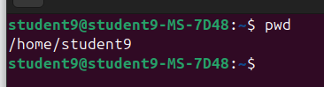

With the help of the pwd command, we realized that we are in the */student9* directory.

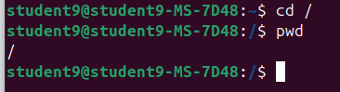

I enter cd / command to go to the root directory.

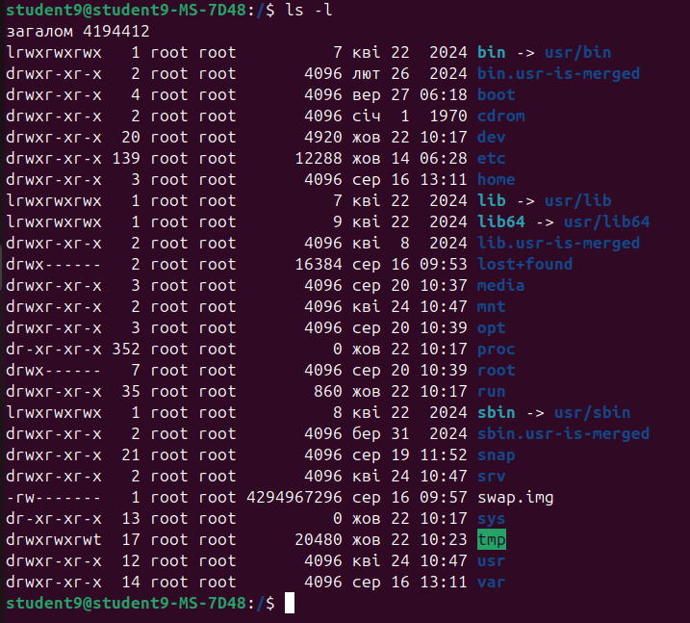

I enter ls -l command to see the content of this directory.

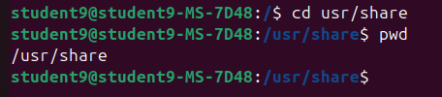

I enter cd usr/share command and then I enter the command pwd to go to the *share* directory and see the current directory.

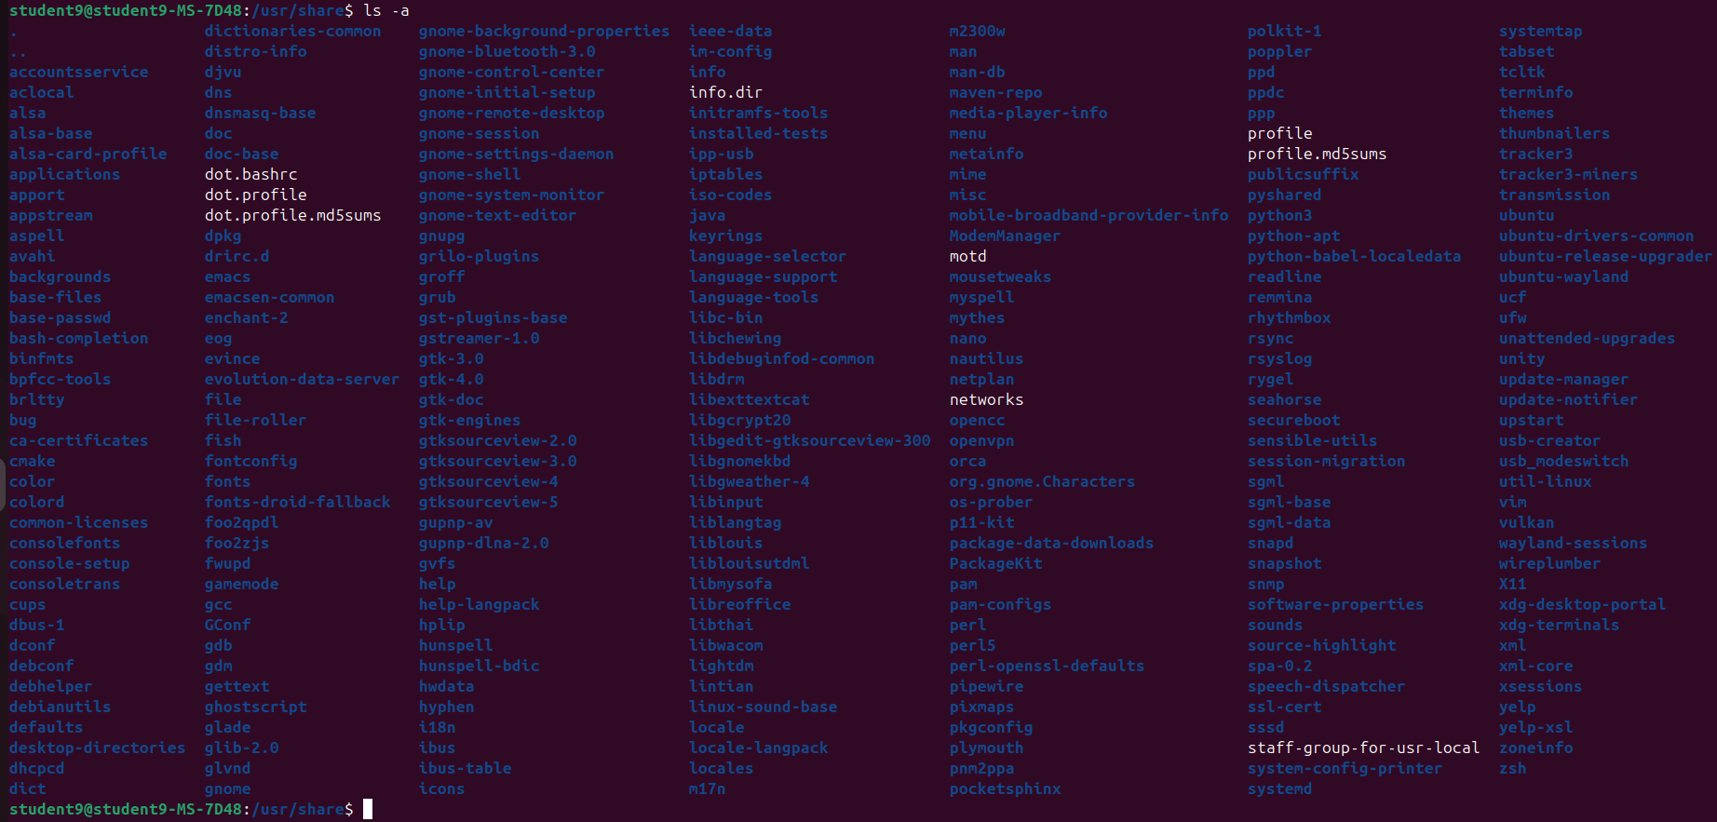

I enter the ls -a to see the content of this directory, including hidden files.



I enter the command cd //etc to go to the etc directory (*/* - root directory, */etc* - my aim)

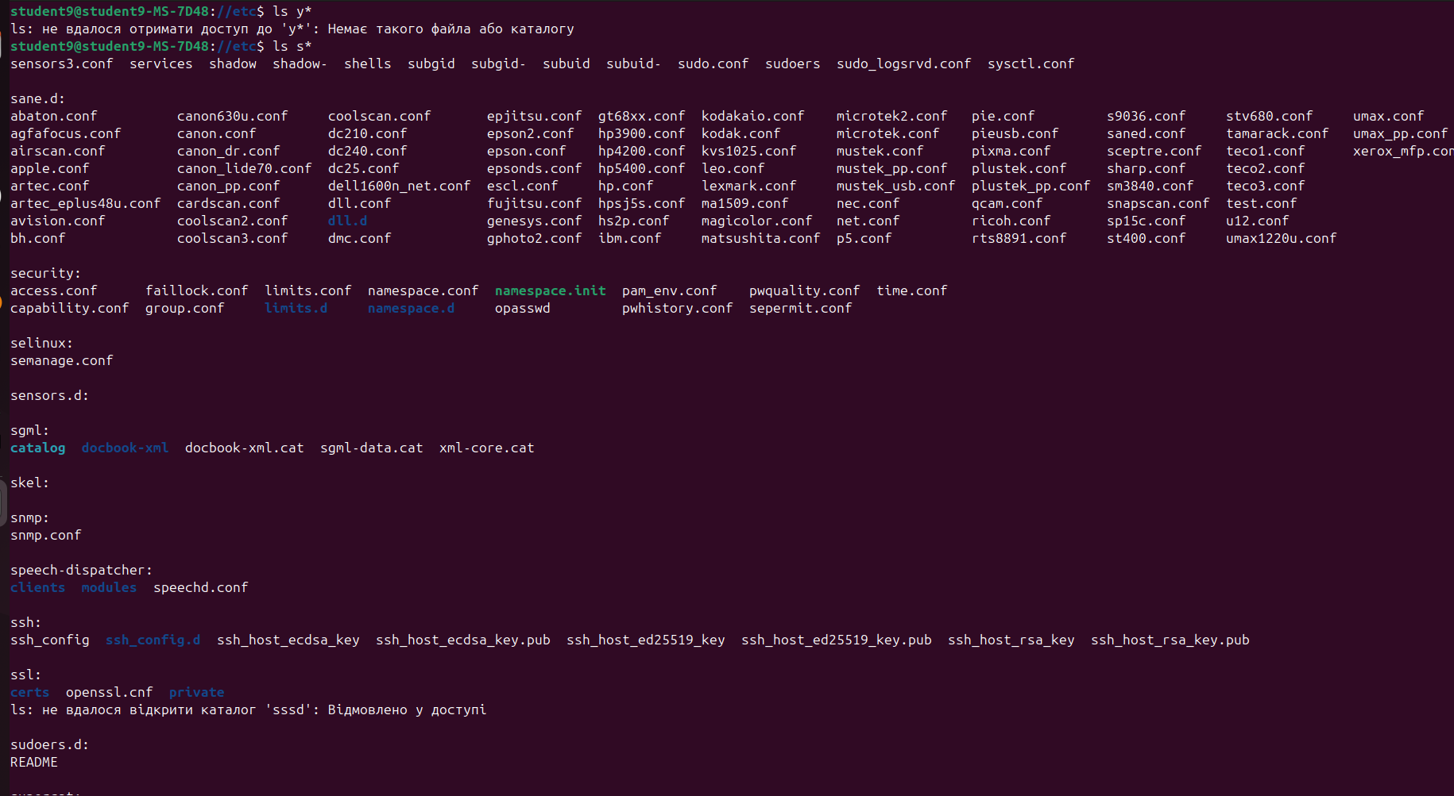

I try to enter the command with the first letter of my name, but no such file was found and then I enter with letter of name of my teammate Serhii and found this files. (ls s*)

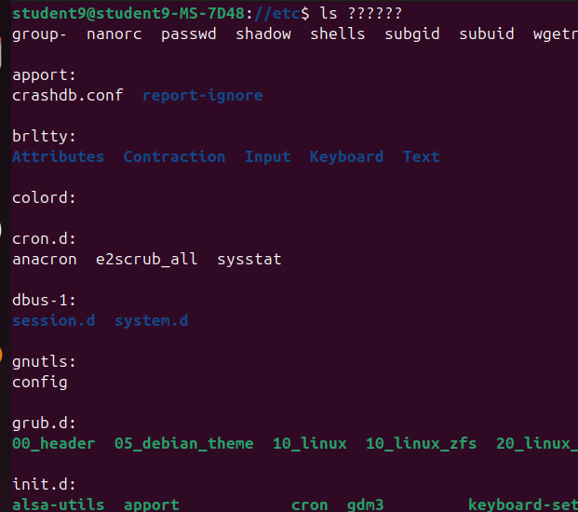

I enter the command ls ?????? to show the files with 6 letters in their name.

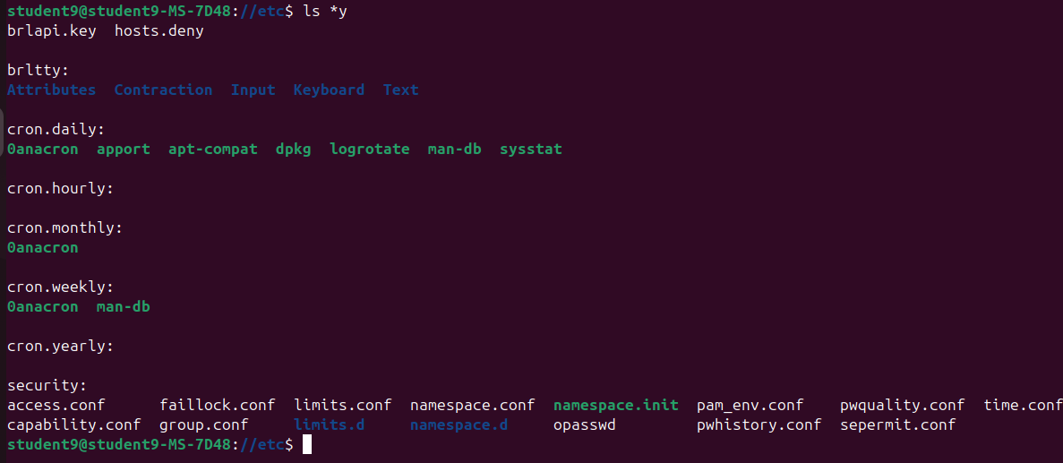

I enter the command ls *y to show the files, which have the last letter ‘y’.

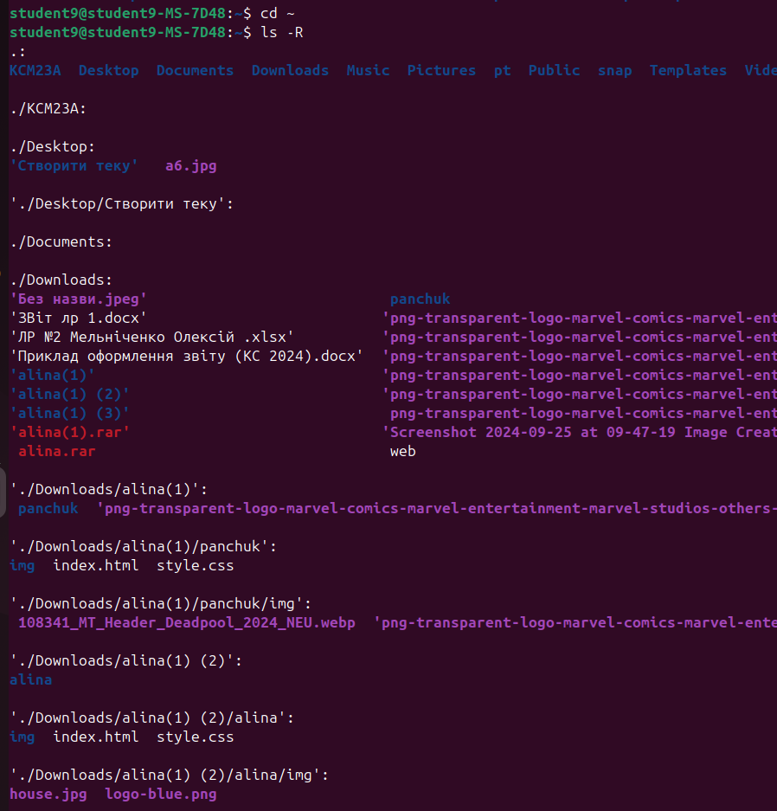

I enter ls -R to show files with recursive method.

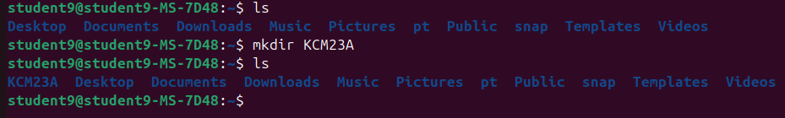

With command mkdir I create the directory with the name of our group.



with ls -r we see content in reverse order.

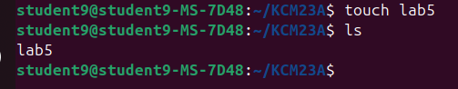

I create file lab5 with command touch.

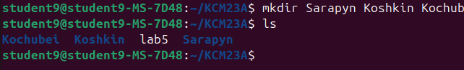

I made 3 directory with multi-argument

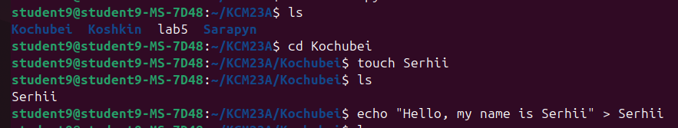

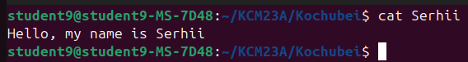

I create the file and saw its content.

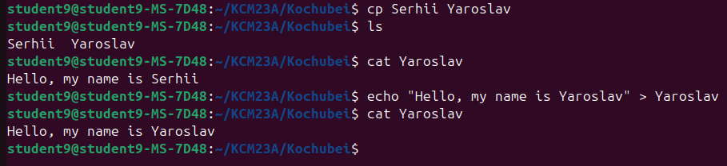

I copy the file and name it “Yaroslav”, change content a show it.

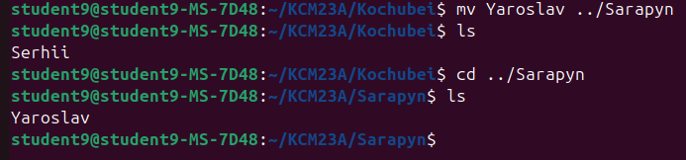

And move it to directory Sarapyn.

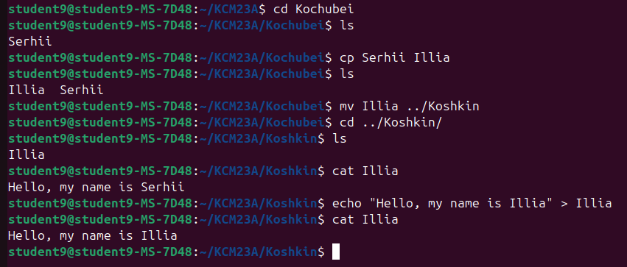

And then I copy the Serhii file, name it Illia and move to the Koshkin directory. After that I change text in this file and show it.

5. (Kochubei S. 9v)

* **cd /**  
  Переходить у кореневу директорію файлової системи (/). Це верхній рівень файлової системи, з якого починаються всі інші каталоги.
* **cd /home**  
  Переходить у директорію /home, яка зазвичай містить домашні директорії всіх користувачів системи.
* **cd ~**  
  Переходить у домашню директорію поточного користувача. Це еквівалентно команді cd без аргументів.
* **cd**  
  Переходить у домашню директорію поточного користувача. Це стандартна команда для швидкого повернення у вашу домашню директорію.
* **cd ..**  
  Повертається на один рівень вище в ієрархії директорій (в батьківську директорію).
* **cd ../..**  
  Повертається на два рівні вище в ієрархії директорій, тобто в батьківську директорію батьківської директорії.
* **cd -**  
  Повертається в попередню робочу директорію, в якій ви знаходилися перед останнім переходом. Це дозволяє швидко перемикатися між двома директоріями.

**Контрольні запитання: (Koshkin I.)**

1. We have two ways: echo $HOME та echo ~

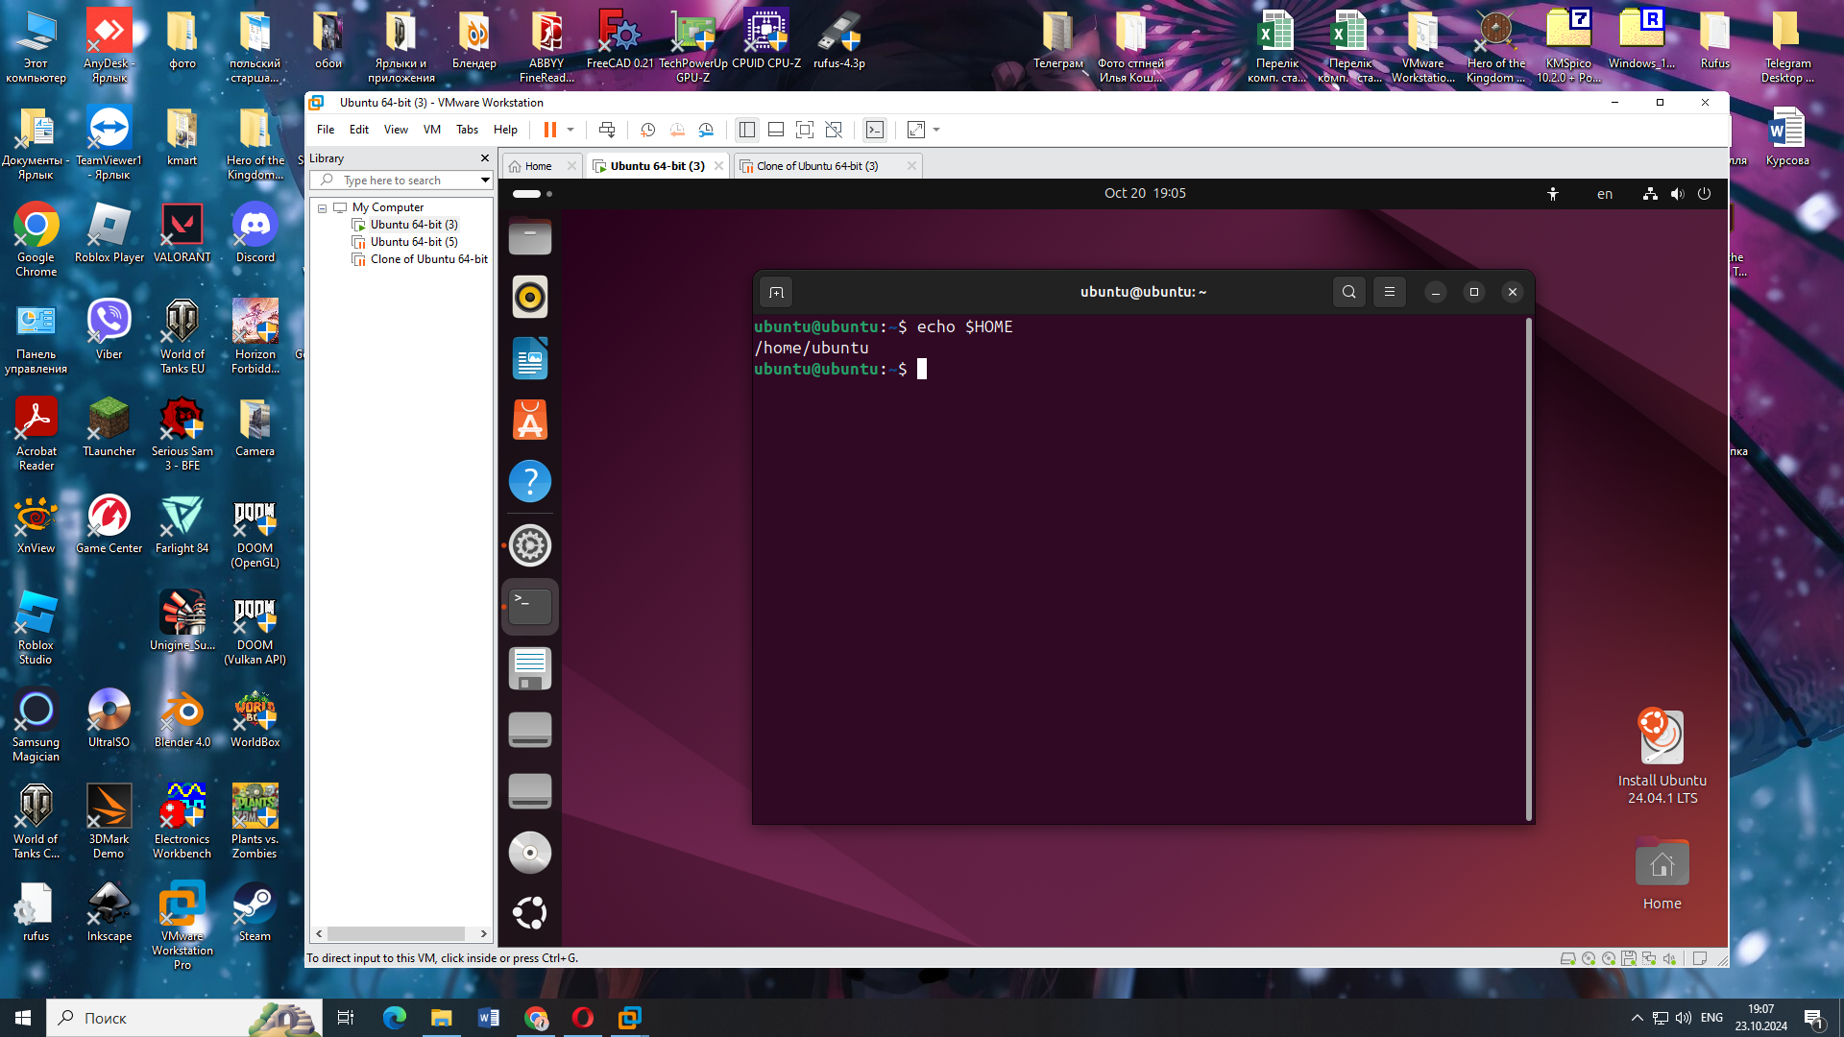

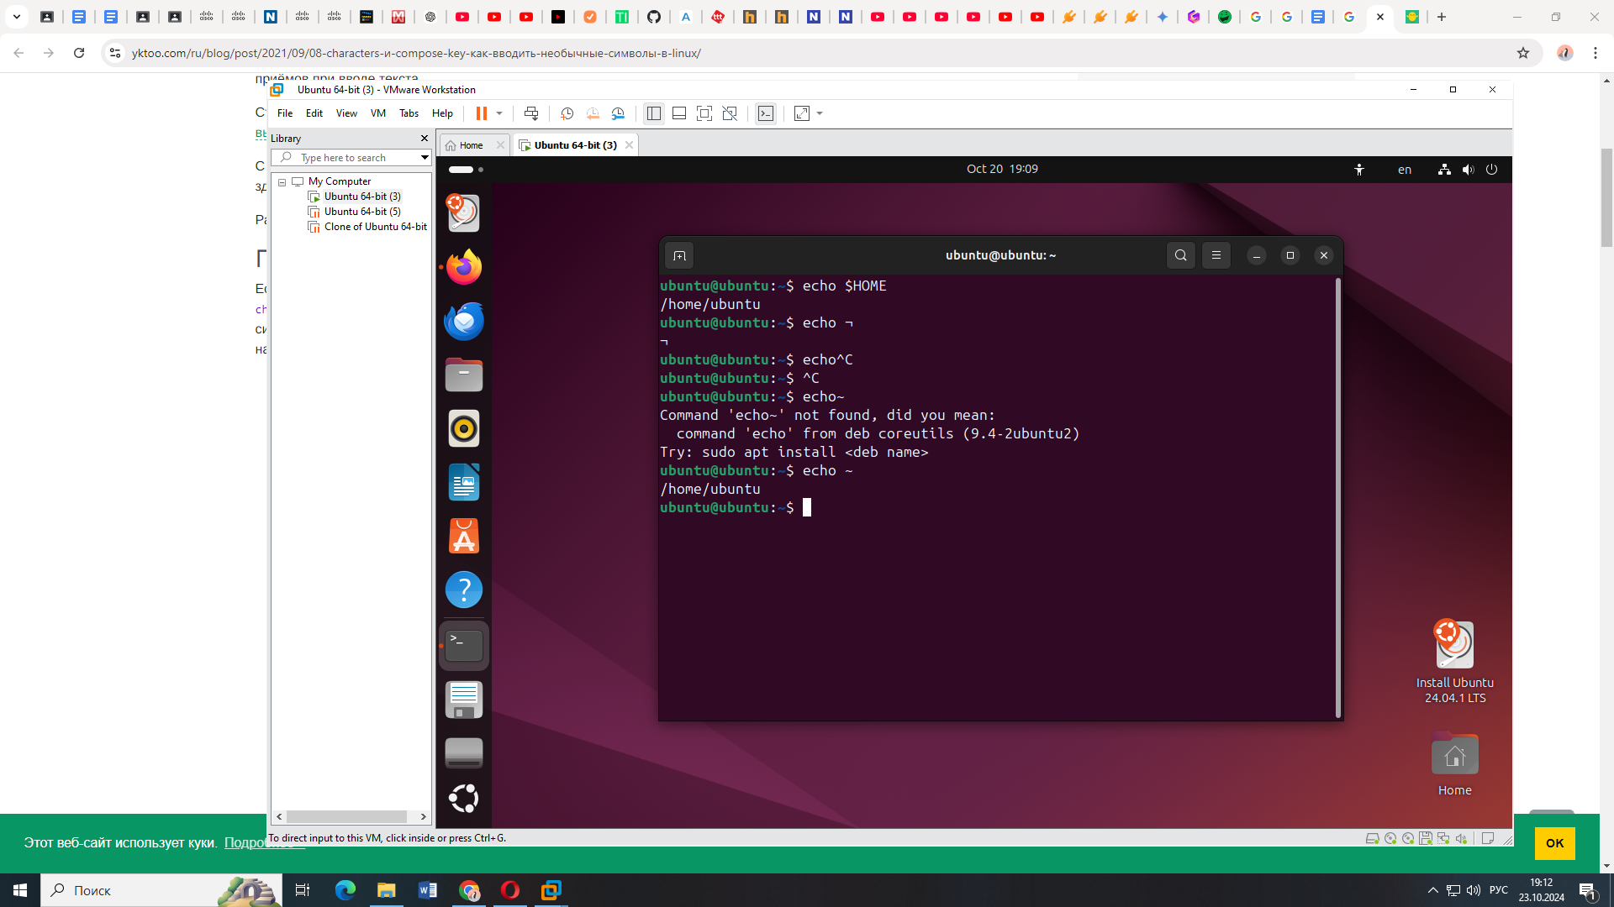

1. You can do this with the command ls /

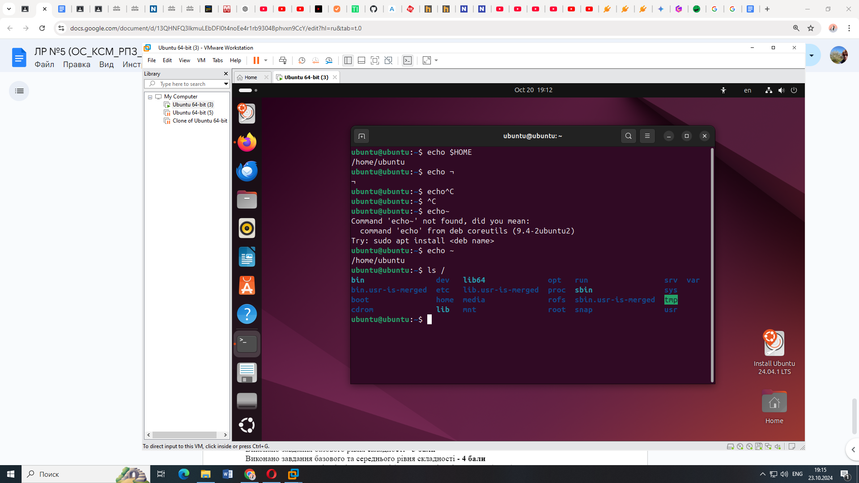

1. You can add information to an empty file in the terminal using echo

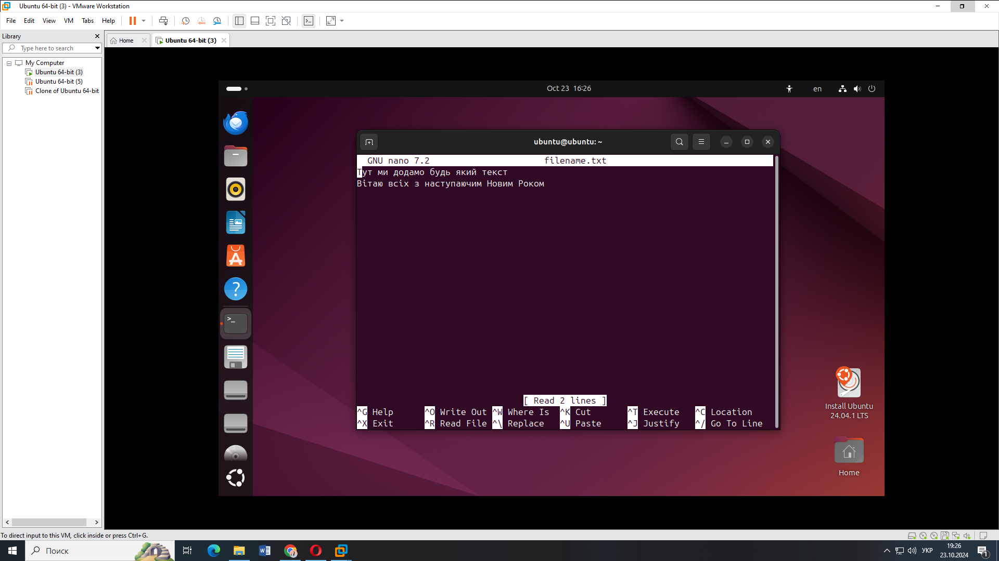

1. To copy a directory, use the command cp

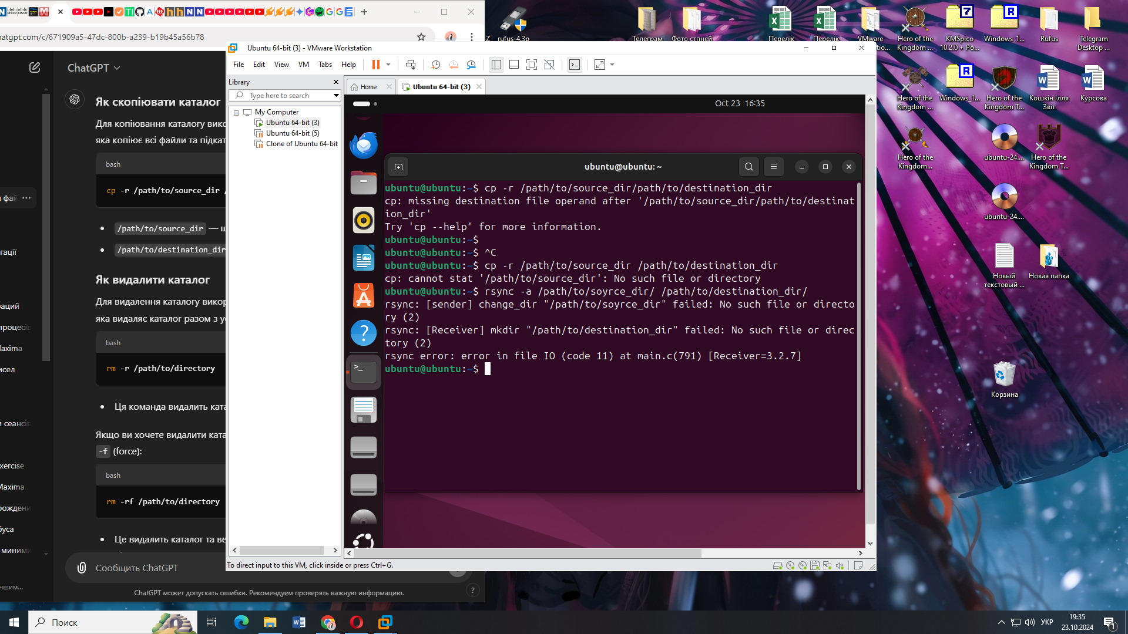

To delete a directory, use the command rm

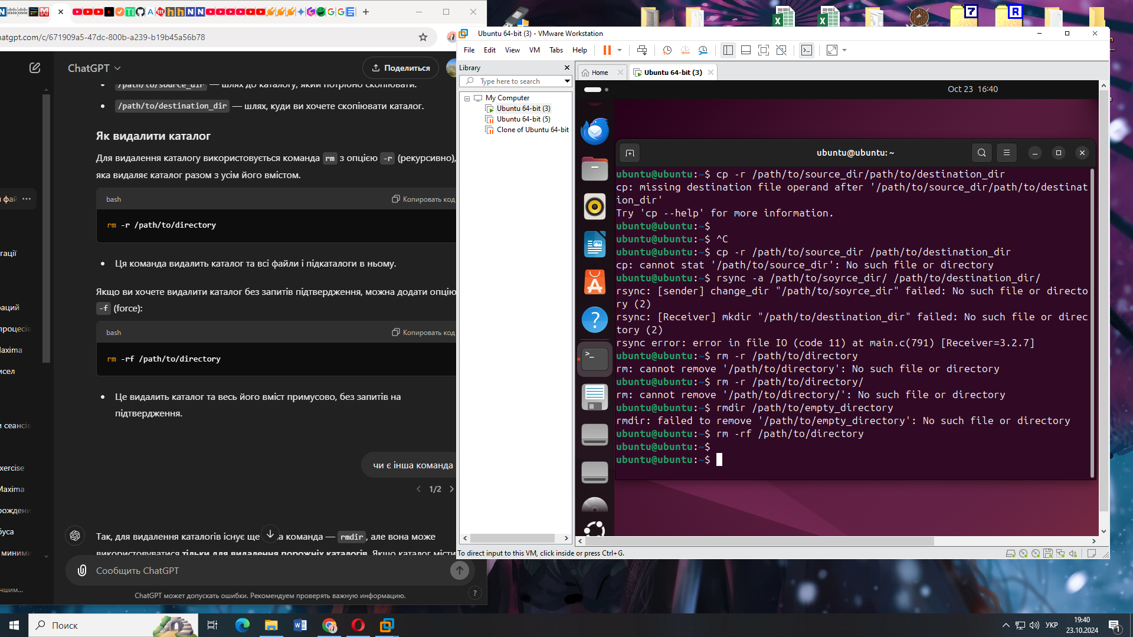

1. Приклади:

* **mv /work/tech/comp.png /Desktop**

In this example, the file is moved comp.png from the catalog /work/tech to the catalog /Desktop.

* **mv /work/tech/comp.png /work/tech/my_car.png**

In this example, the file is renamed from comp.png on my_car.png in the same catalog /work/tech.

* **mv /work/tech/comp.png /Desktop/computer.png**

This is where you move and rename the file at the same time: file comp.png is moved from the catalog /work/tech to the catalog /Desktop and changes the name to computer.png.